ППриложение 4
к письму управления ЗАГС
от___________№________

Уважаемые граждане!
Вы можете подать заявление в Управление ЗАГС Администрации г. Сургута об оказании услуги по подаче заявления о расторжении брака по взаимному согласию супругов (при отсутствии общих несовершеннолетних детей) в электронном виде через Единый портал государственных и муниципальных услуг https://www.gosuslugi.ru (далее ЕПГУ).
Для получения государственной услуги через ЕПГУ, Вы должны быть зарегистрированы на портале и иметь подтвержденную учетную запись.
Подача заявления через ЕПГУ ускорит процедуру получения свидетельства о расторжении брака, предоставляя при этом возможность не только выбрать удобное время посещения отдела ЗАГС, но и оплатить государственную пошлину прямо с ЕПГУ.
Заявители, подавшие заявление через ЕПГУ обслуживаются в отделе ЗАГС вне очереди.
Получение государственной услуги
по регистрации актов гражданского состояния в электронном виде

Шаг 1. Войдите в свой личный кабинет на едином портале государственных услуг (далее ЕПГУ) используя свой логин и пароль.
Шаг 2. Далее выбираем из каталога услуг «Семья» пункт «Регистрация расторжения брака».

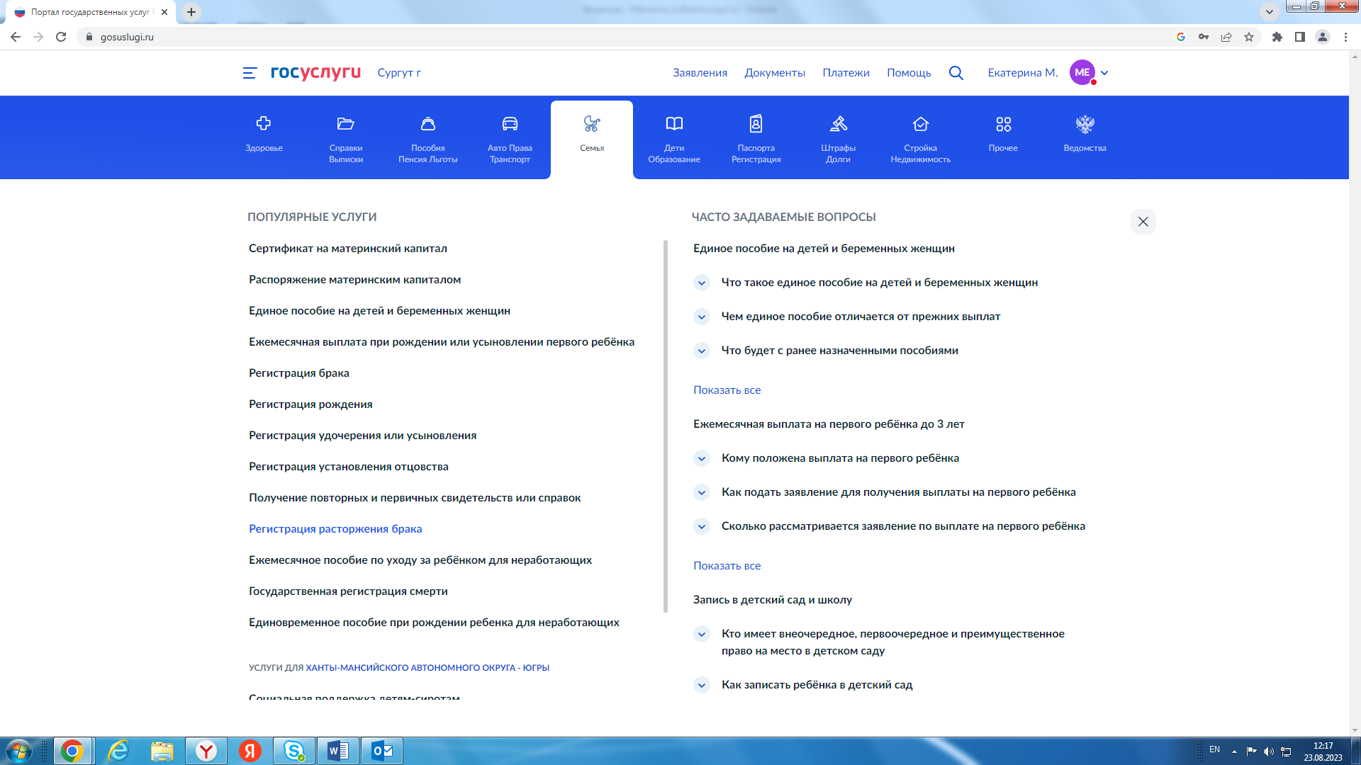
Шаг 3. Затем Вам следует выбрать подходящий из предложенных вариантов.

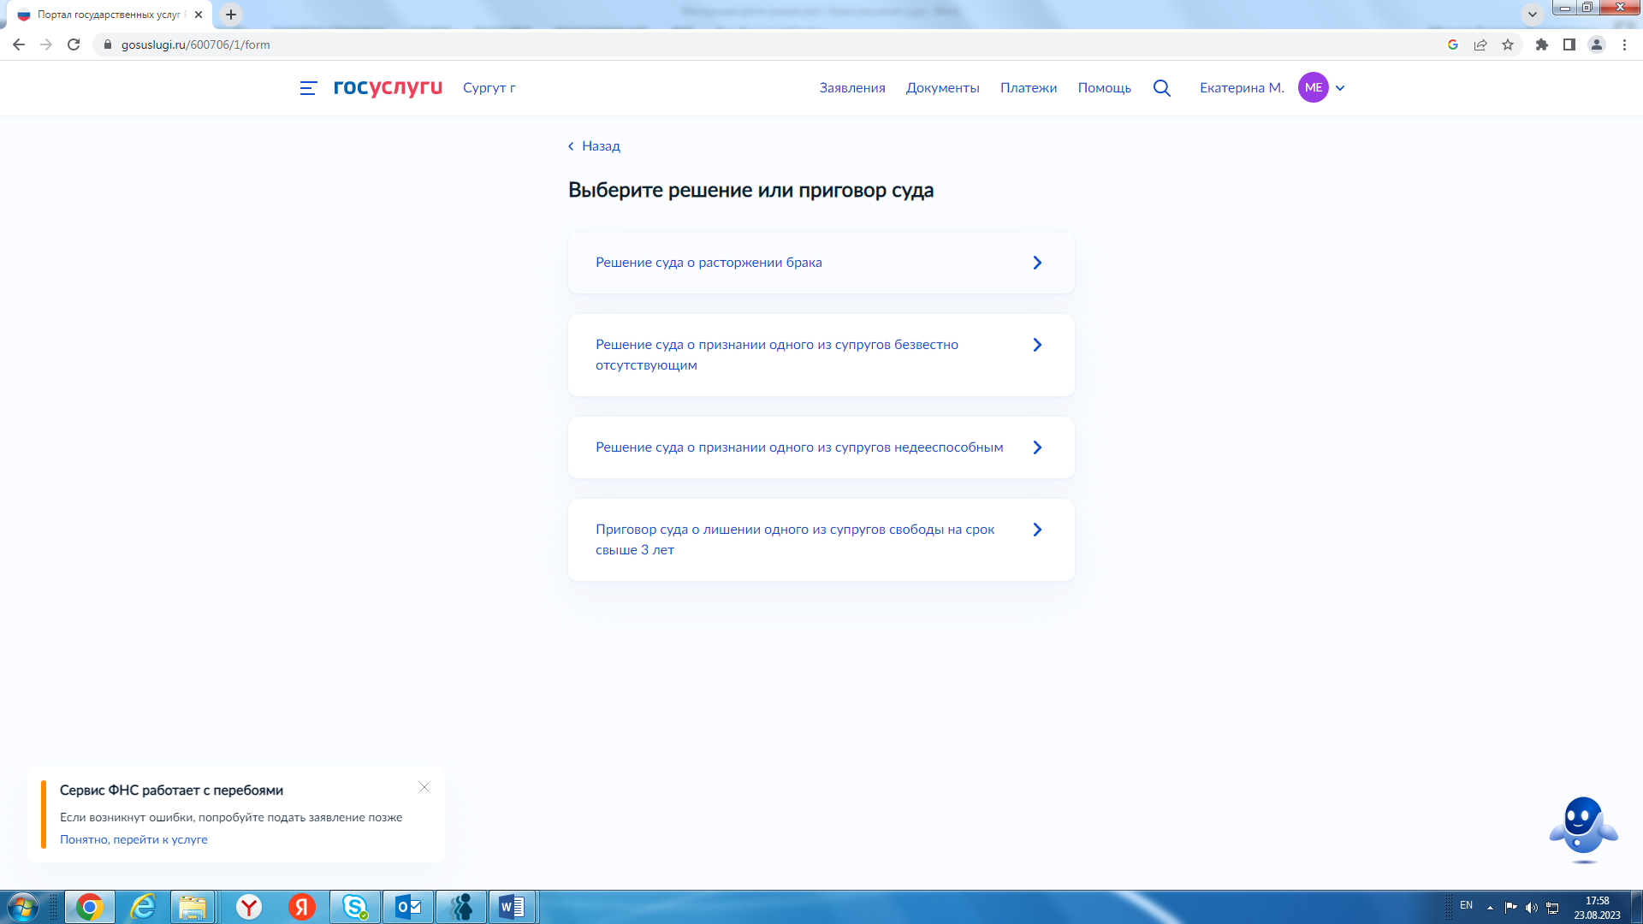

Шаг 4. Укажите, совместно ли Вы подаете заявление.

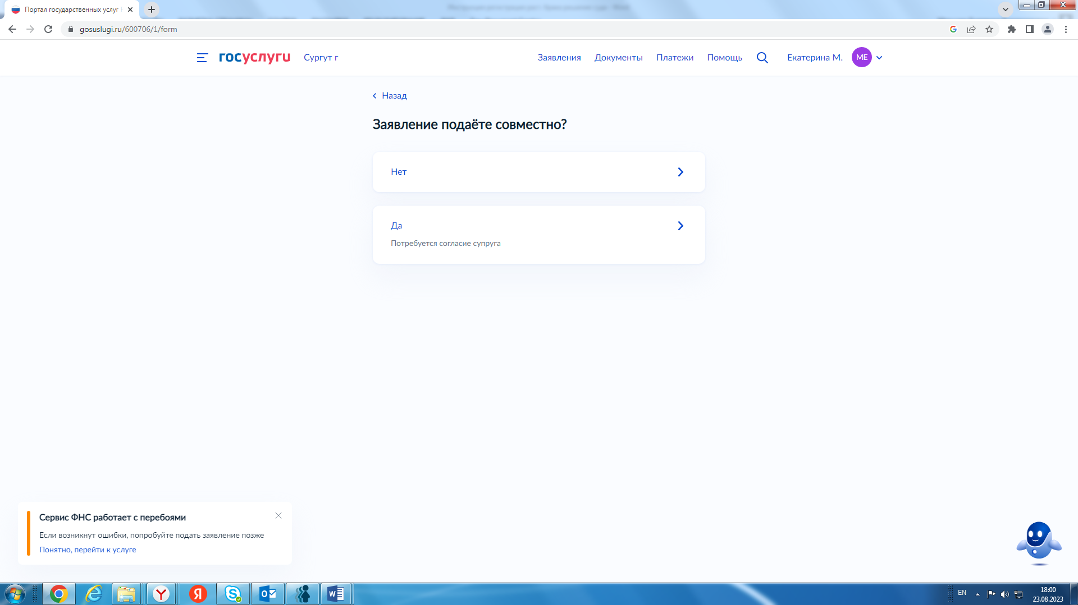

Шаг 5. Переходим к этапу заполнения заявления, в котором необходимо сверить свои персональные данные, заполнить все необходимые запрашиваемые сведения.
.

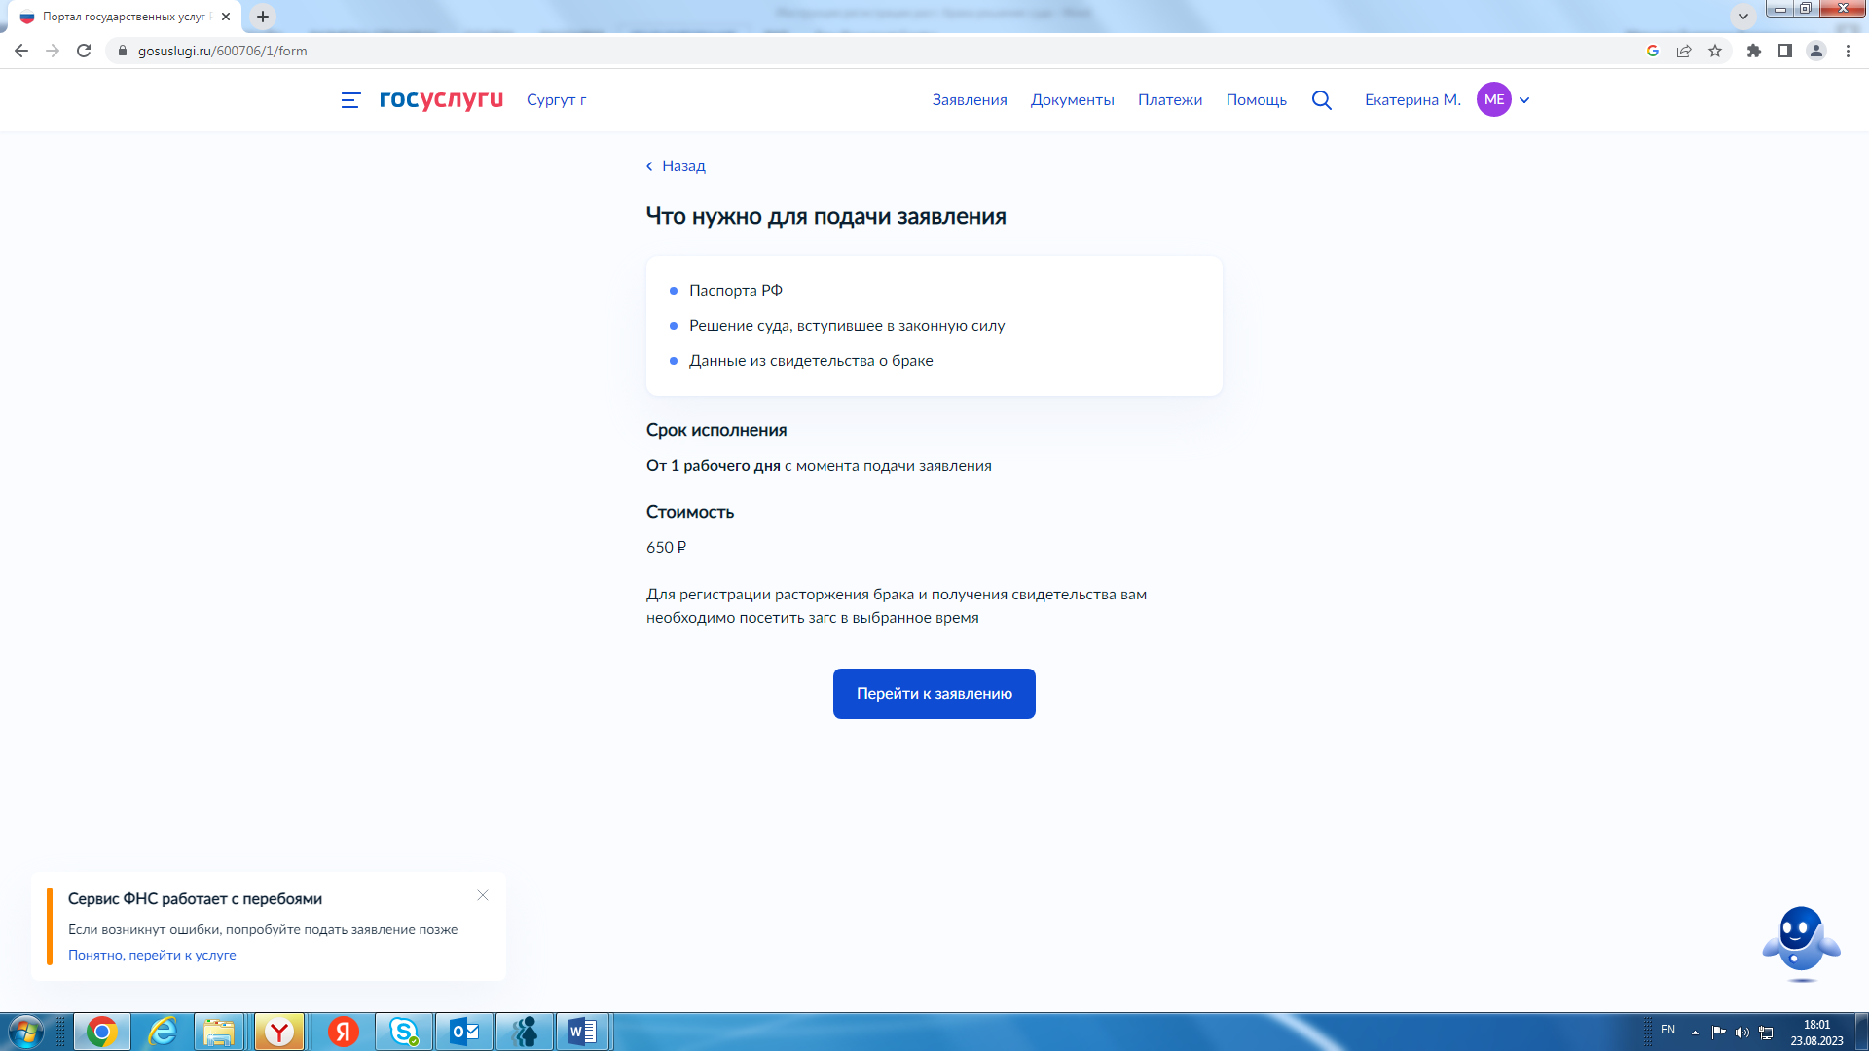

Шаг 6. Необходимо указать место регистрации заключения брака и далее ввести реквизиты на основании свидетельства о заключении брака.

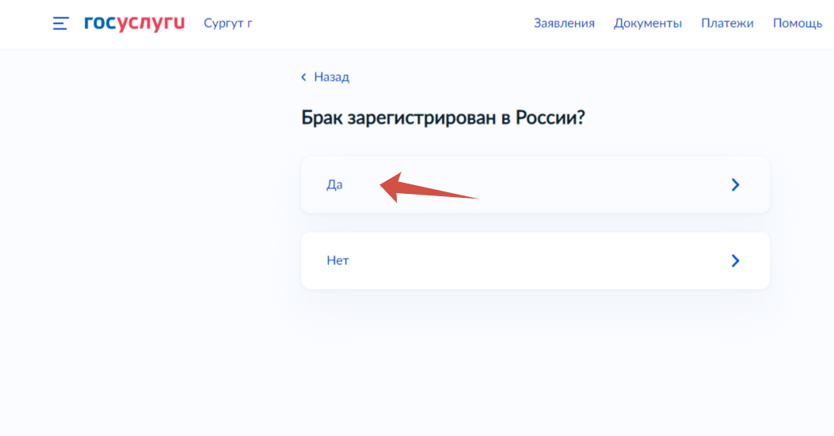

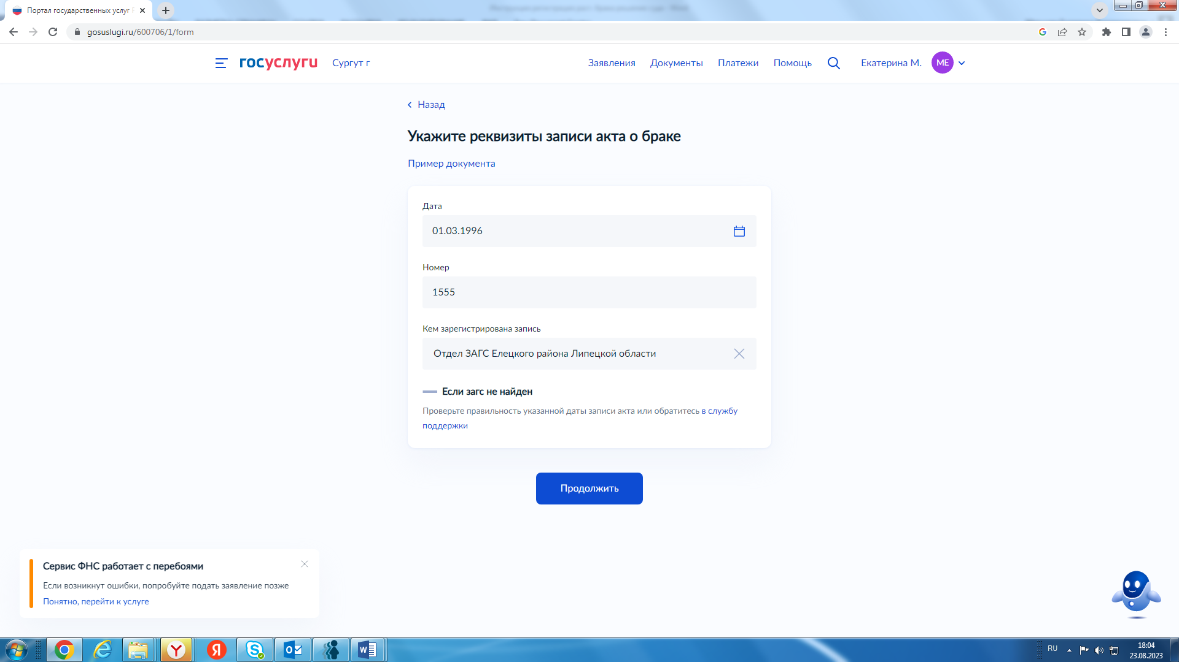

Шаг 7. Укажите реквизиты имеющегося у Вас решения суда.

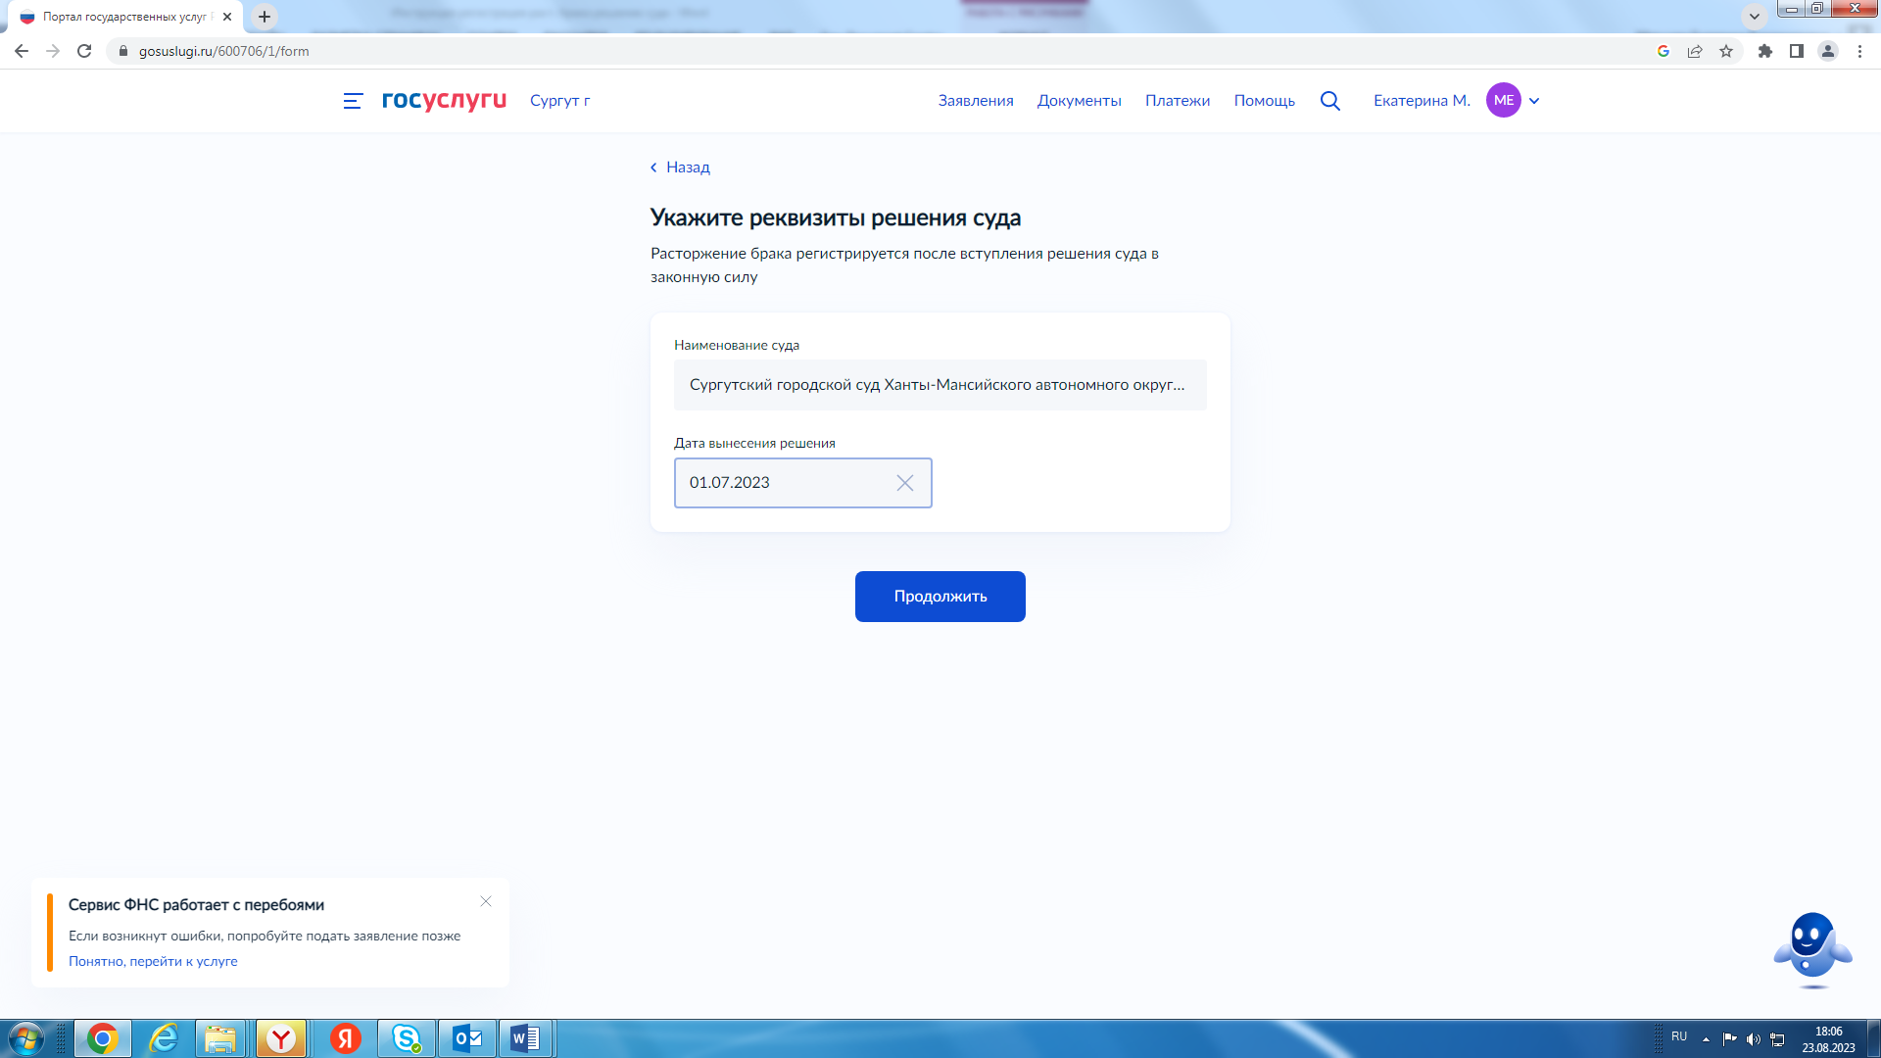

Шаг 8. Далее укажите данные второго супруга.

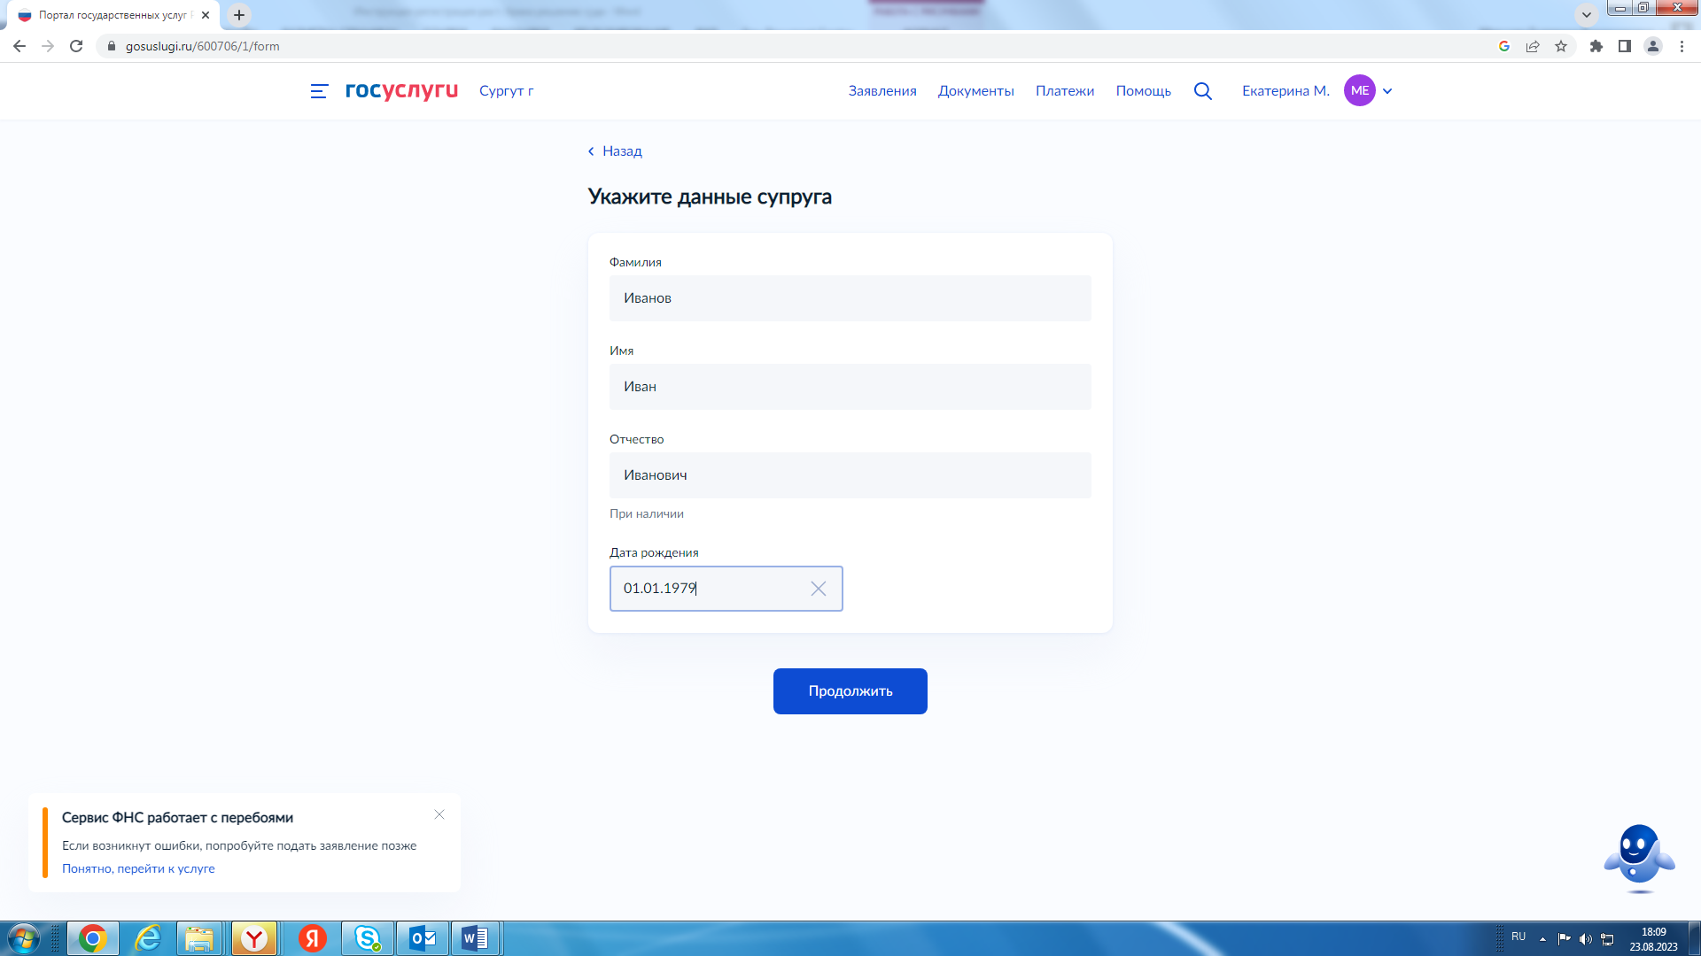

Шаг 9. Необходимо указать оставите ли Вы фамилию, присвоенную при регистрации заключения брака, или вернете добрачную.

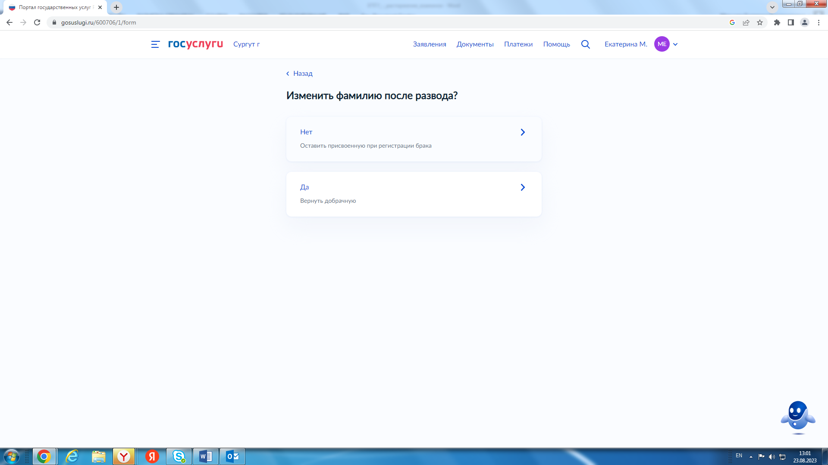

Шаг 10. Данные сведения вносятся в запись акта о расторжении брака по Вашему желанию.

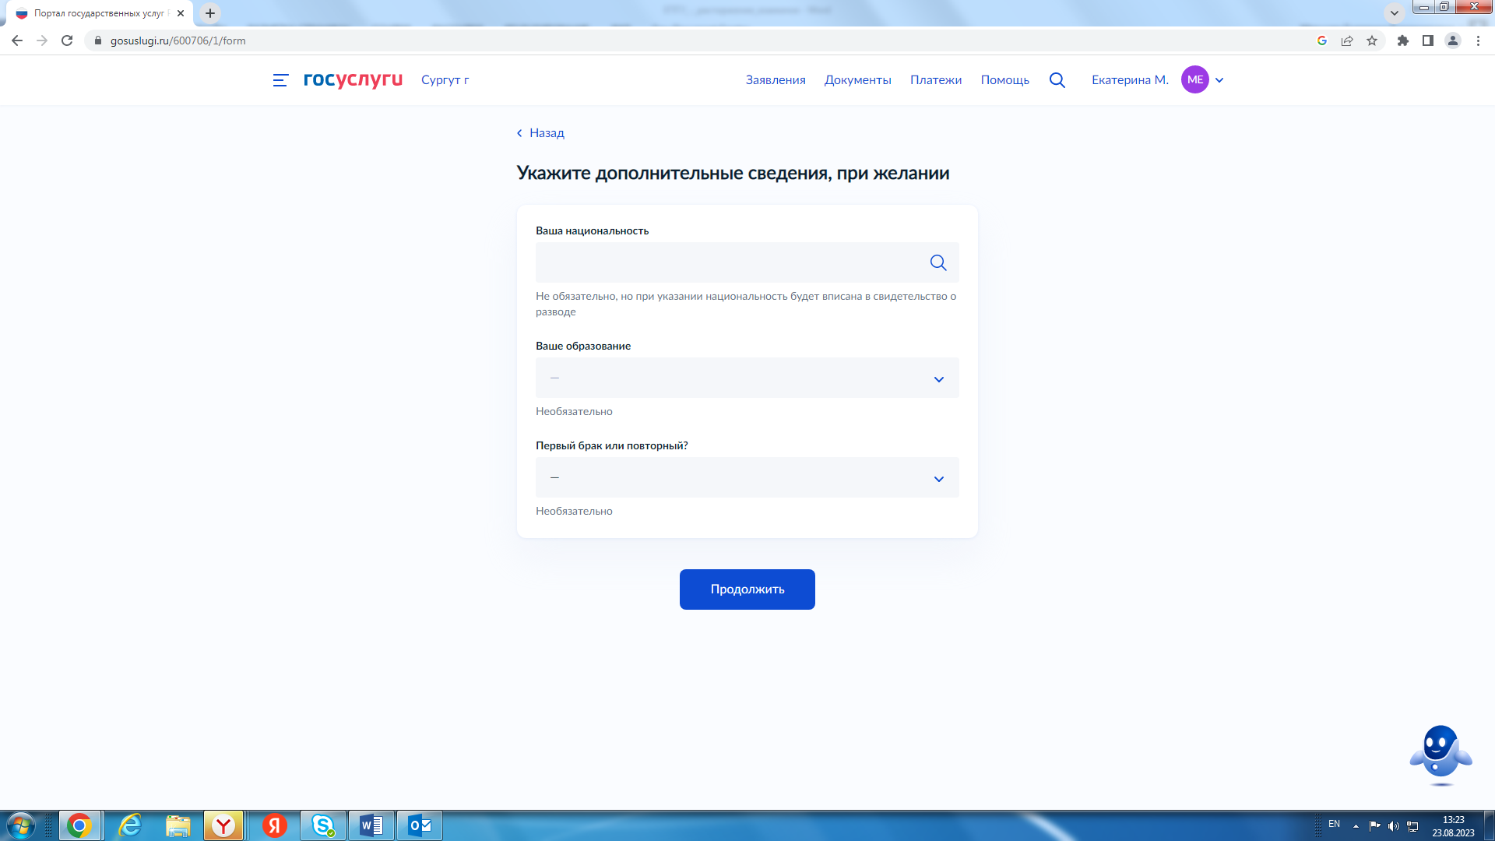

Шаг 11. На данном этапе необходимо указать место расторжения Вашего брака

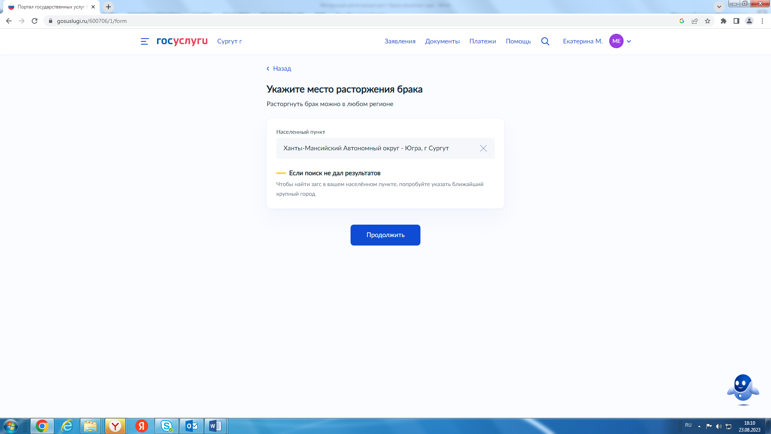

Шаг 12. Выберите орган ЗАГС для государственной регистрации расторжения брака и подтвердите, что ознакомлены с дополнительными условиями оказания услуг.

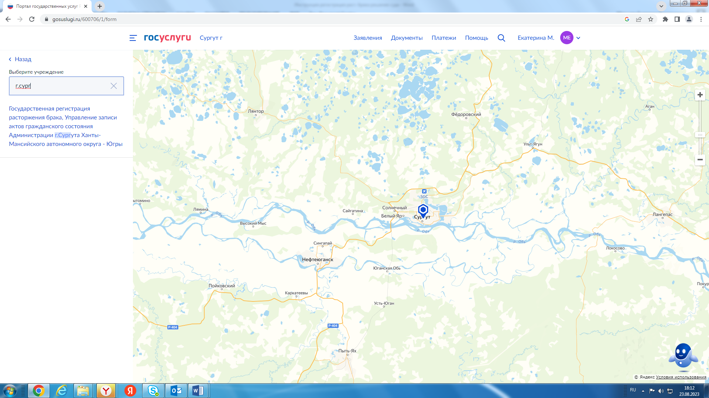

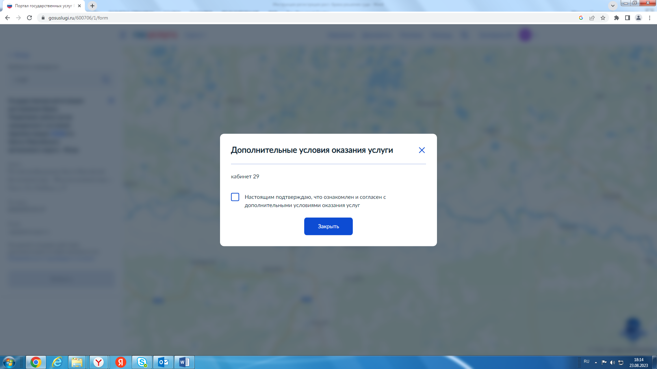

Шаг 13. Выберите время и дату для государственной регистрации расторжения брака
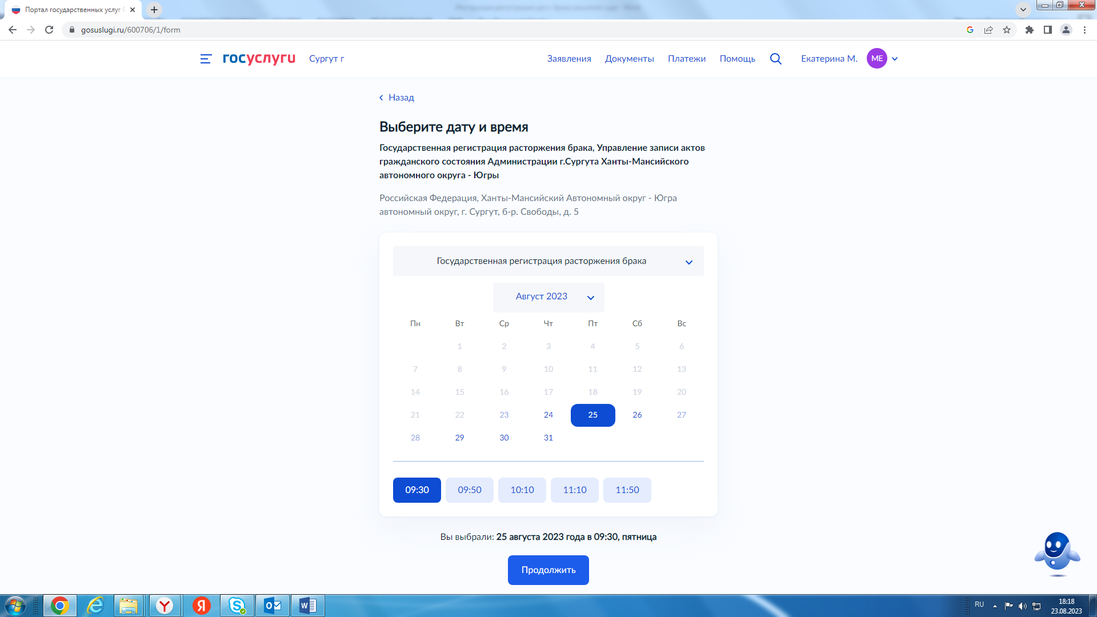
Шаг 14. Далее переходим к оплате государственной пошлины
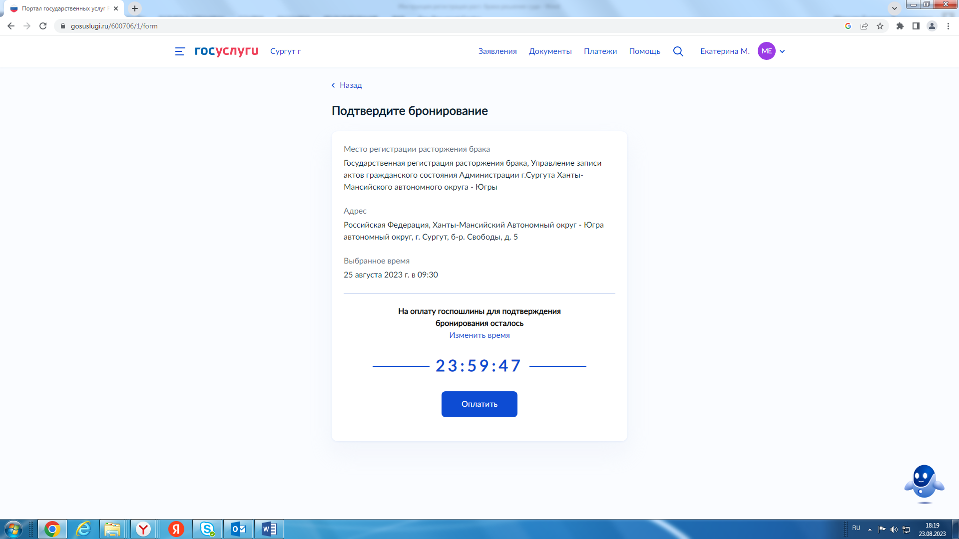

Шаг 15. После оплаты государственной пошлины заявление автоматически отправляется в ведомство.
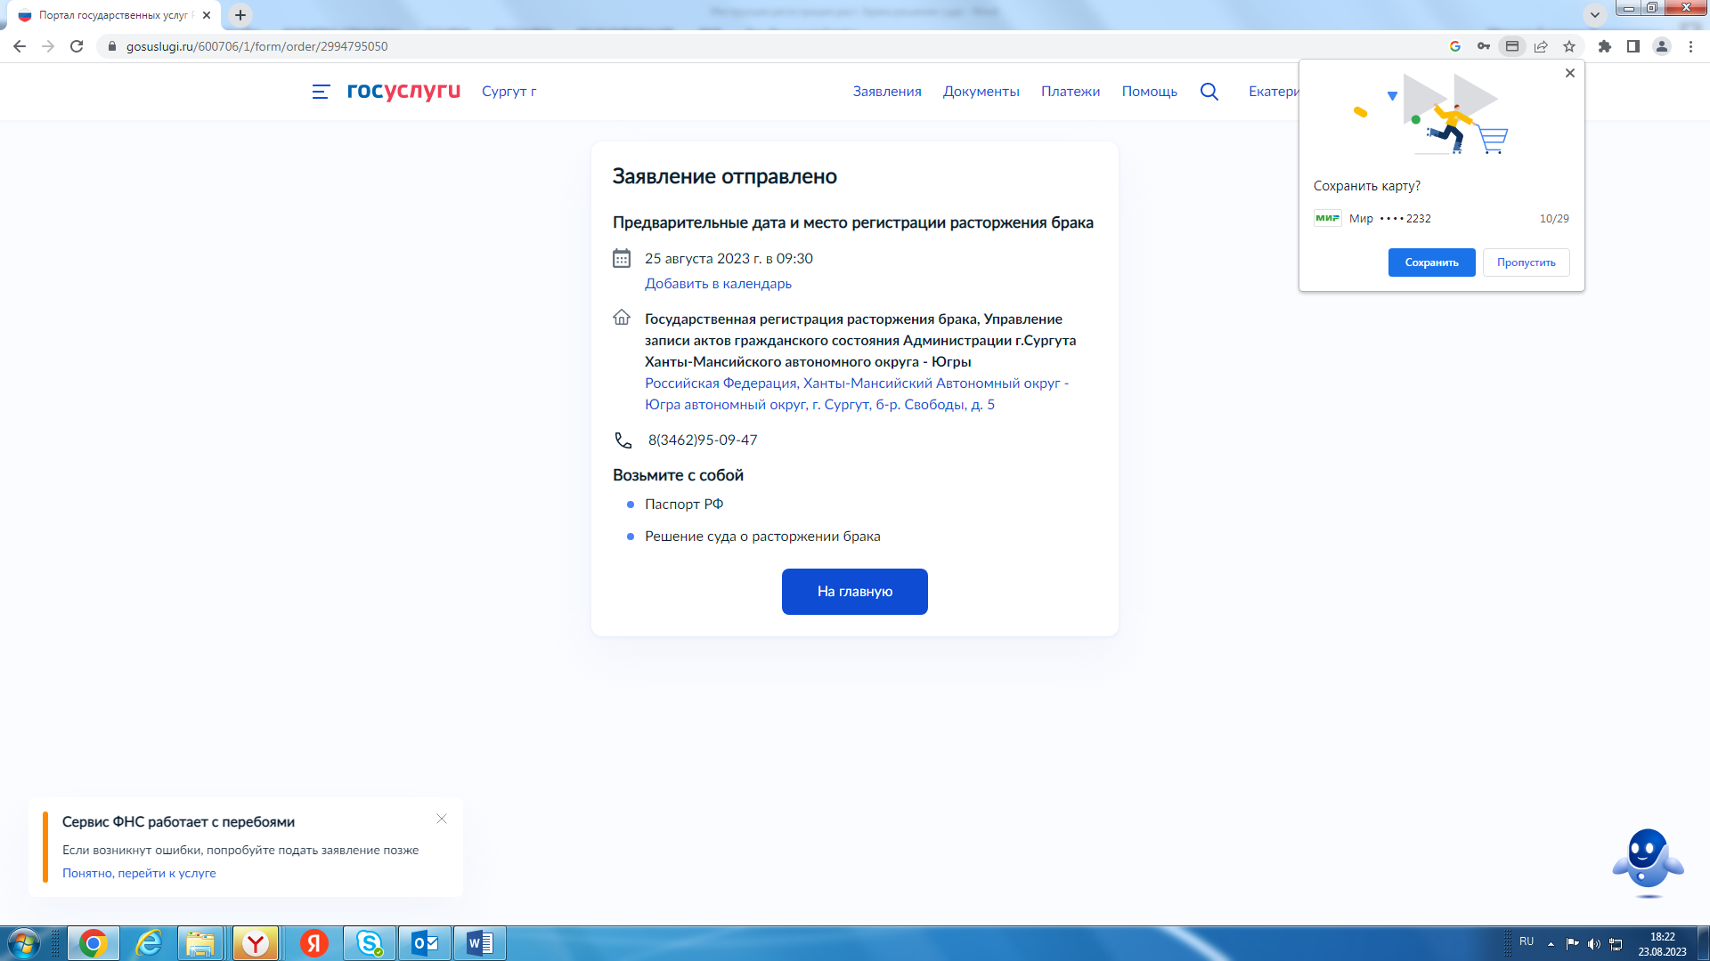

ЖДЕМ ВАС!
С уважением Управление ЗАГС Администрации г. Сургута
к.т. (3462) 950-947

